科學玩具～百變骰子的製作
劉威良老師 撰稿
林建志老師，常常看他手裡老拿著一些新奇的事物，很是吸引學生，當然！老師也是常被他的魅力給吸過去，（是玩具、不是人），這裡老師要公布他的一個秘密，就是告訴全校所有同學，如何來製作他常常在秀的百變方塊！下次他再拿出來玩的時候，同學也可以把你的成果秀給他看，不要讓老師專美於前。（建志老師都貼美少女的照片，請同學改貼你所有任課老師的照片，告訴他這才是尊師重道的表現！）

材料相當地簡單：立方體的泡棉骰子8顆、雙面膠、透明膠帶、剪刀或美工刀

作法：
❶我們先將八顆正立方體排成一個大的正立方體。（如圖一）
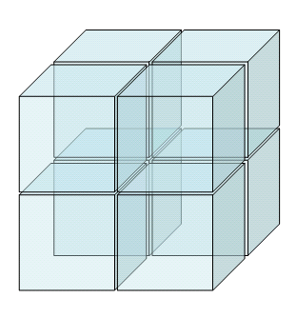圖一
❷將大正立體的其中一面對準自己，對自己的那一面稱為稱為『前』、遠離自己的那一面稱為『後』、左手邊的面稱為『左』、右手邊的面稱為『右』、當然！朝上的面稱為『上』、壓桌子的那一面稱為『下』。（如下圖二）
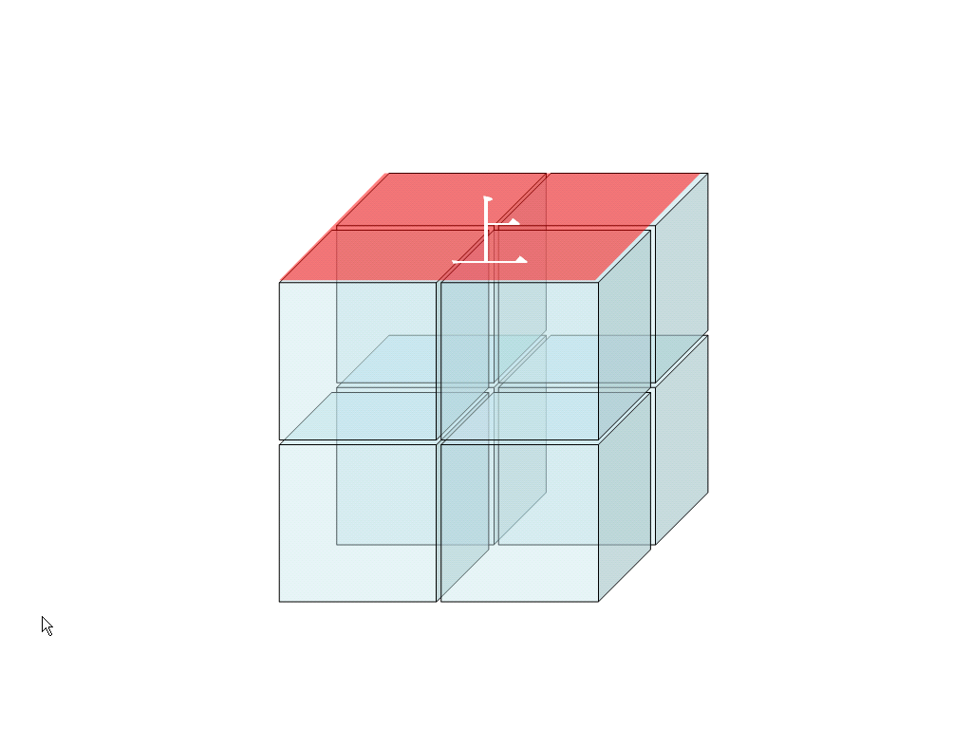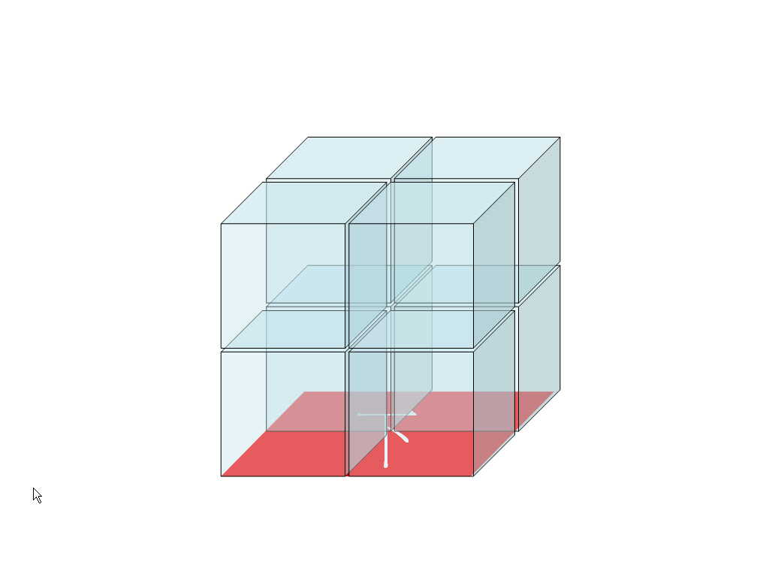
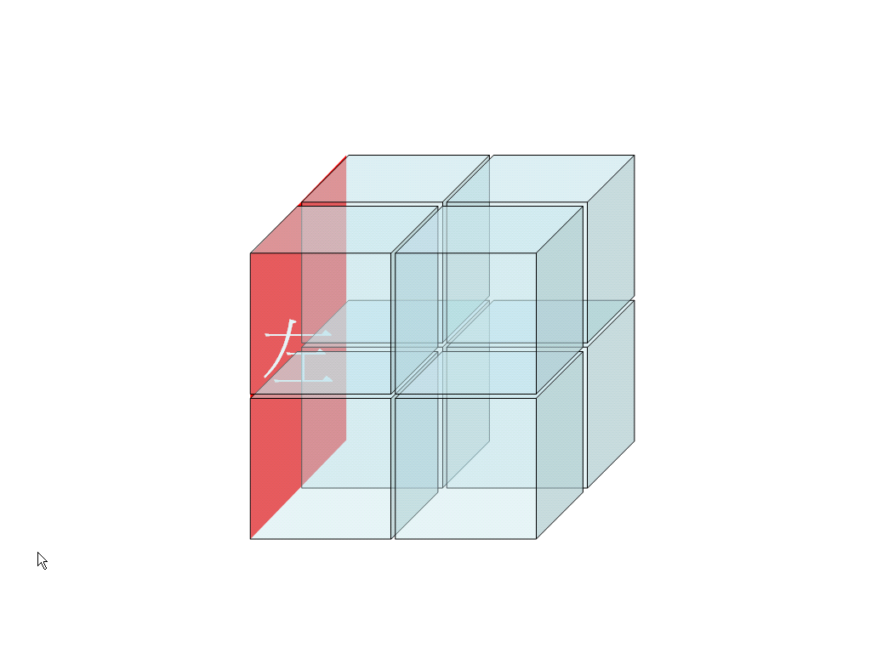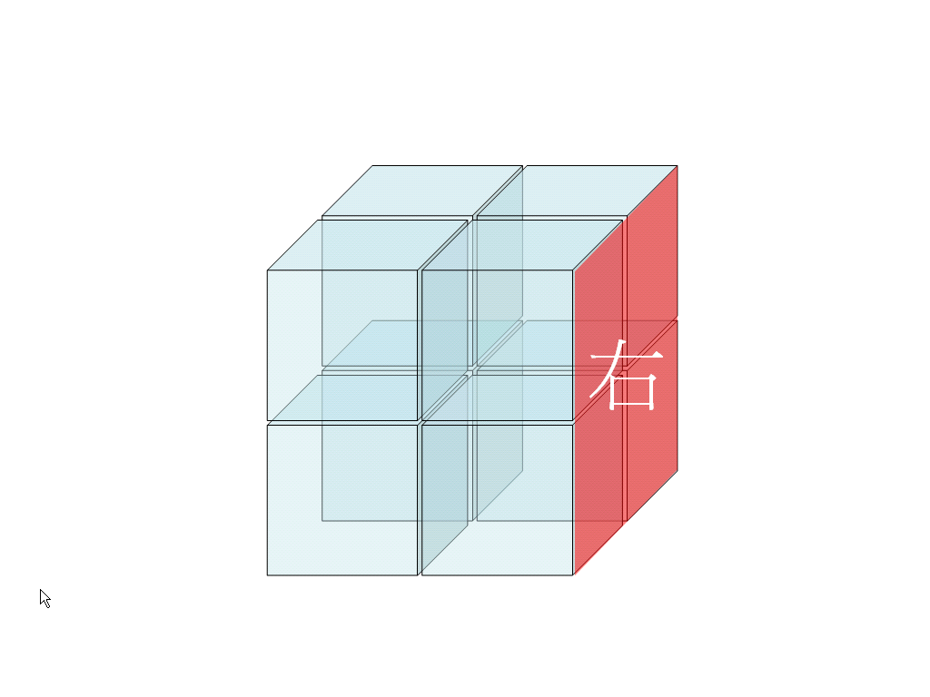
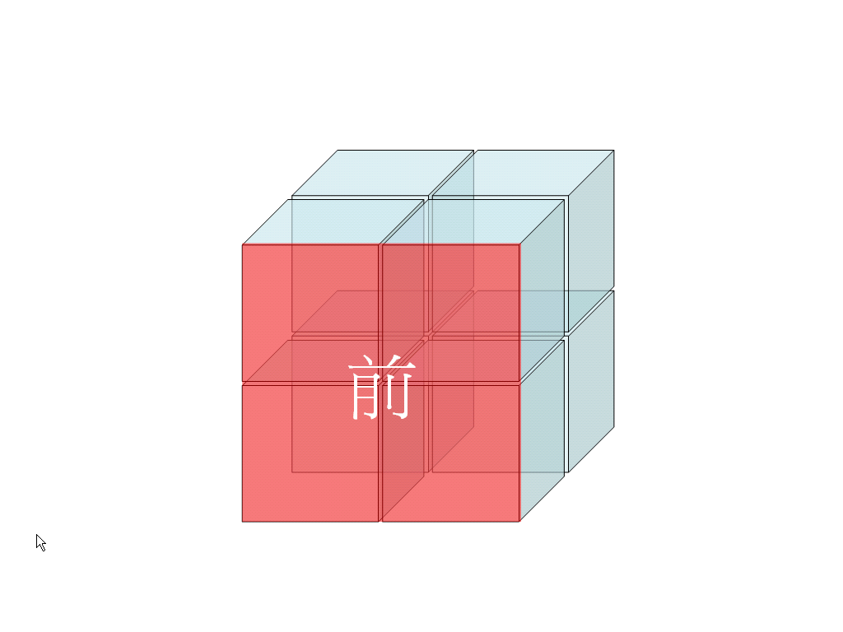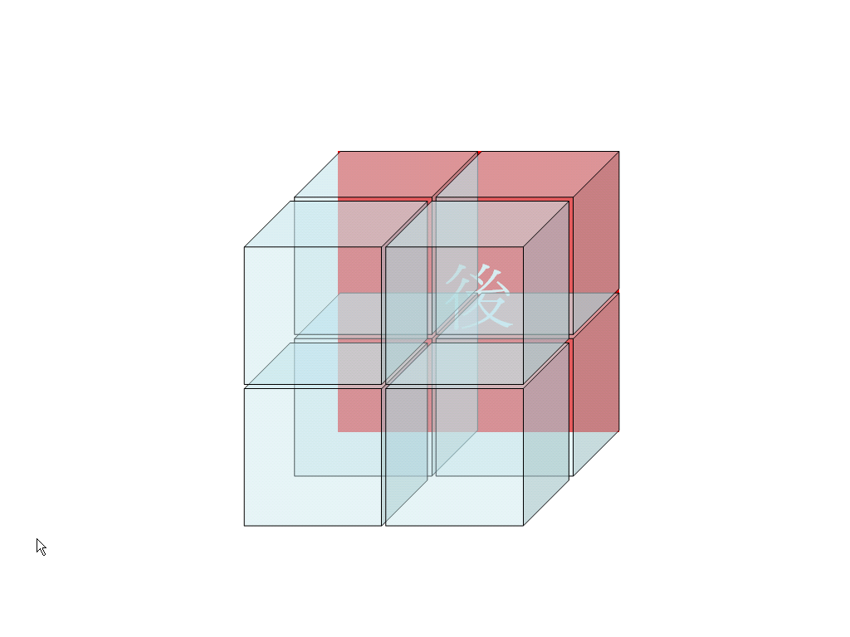圖二
❸在藍色標示區，做好連接兩方塊的工作（如圖三）
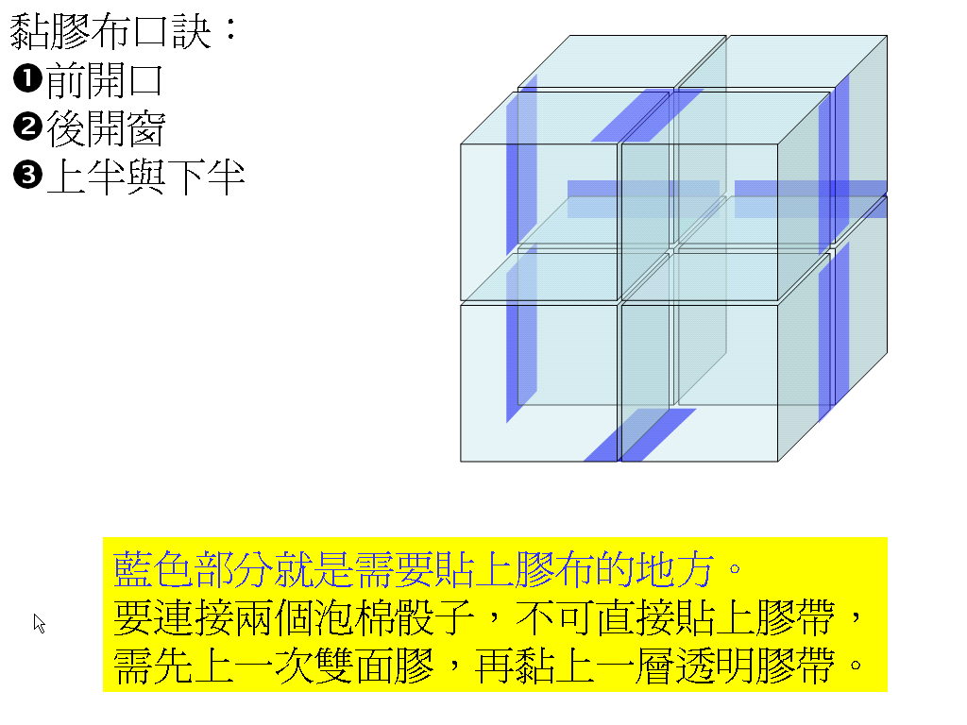圖三

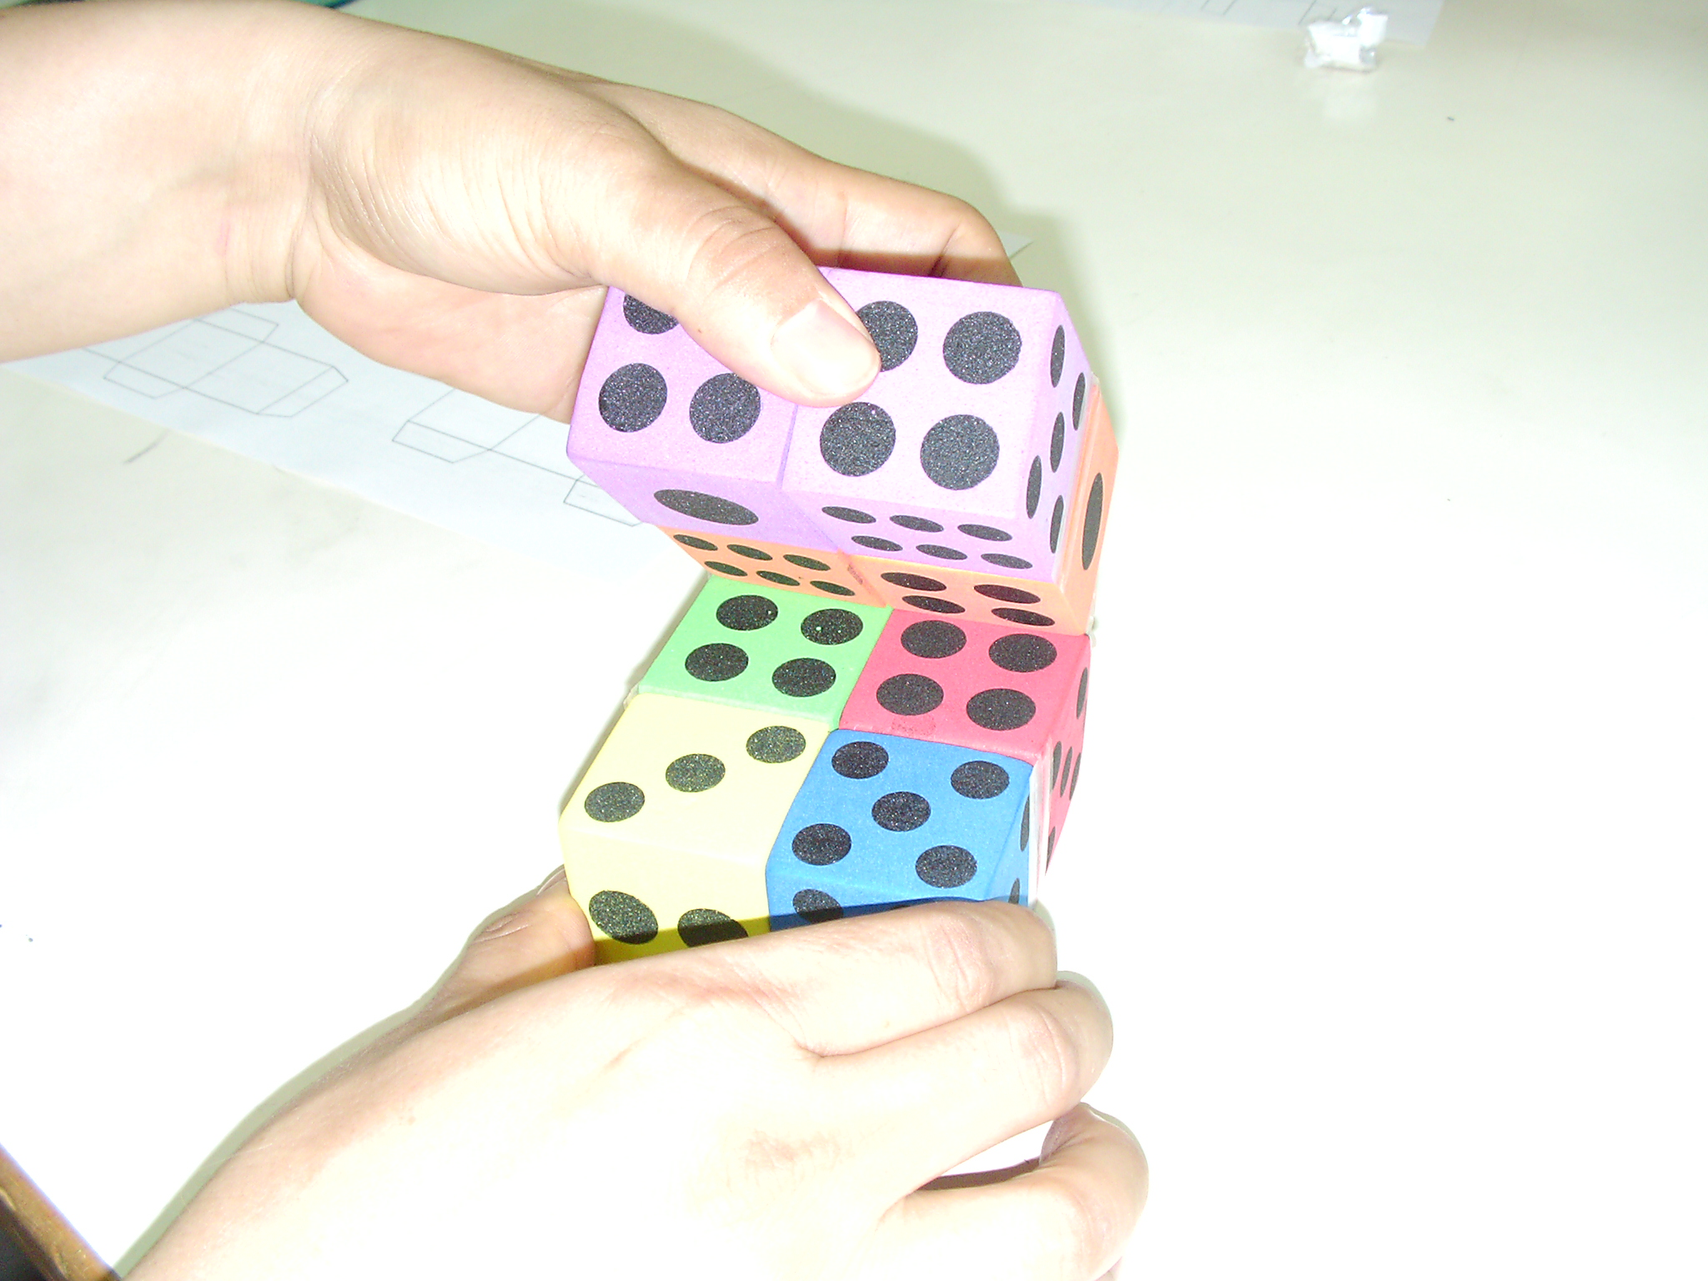前開口表示要黏後面

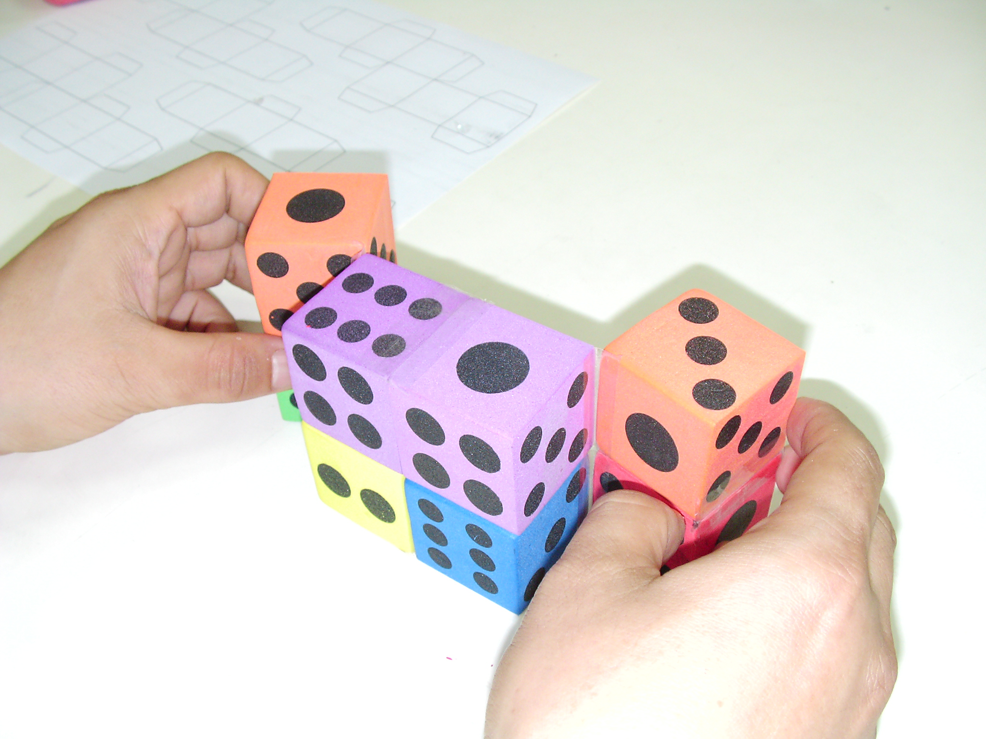後開窗表示要黏兩側

為什麼百變方塊可以轉來轉去？
事實上，百變方塊就是一條特殊連接方法的繩子，膠帶負責把小立方塊一個一個連接成圓圈，不相信的話我們觀察下圖就可以知道。（如圖四）
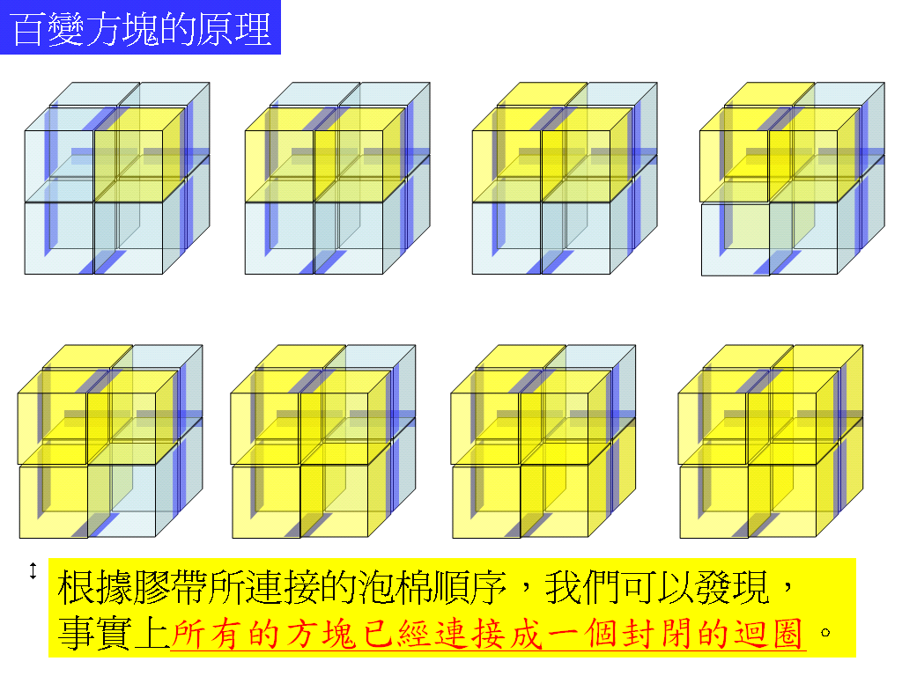
圖四

百變方塊可以作什麼？
同學可以算算看，它可以翻出多少個面的組合？每一個組合我們可以貼上心愛的照片、題上詩詞、寫上小抄（這可以嗎？）
聽林建志老師說，還有大學生用它來追女朋友！這、這、這可不是老師要教你們的ㄚ。

